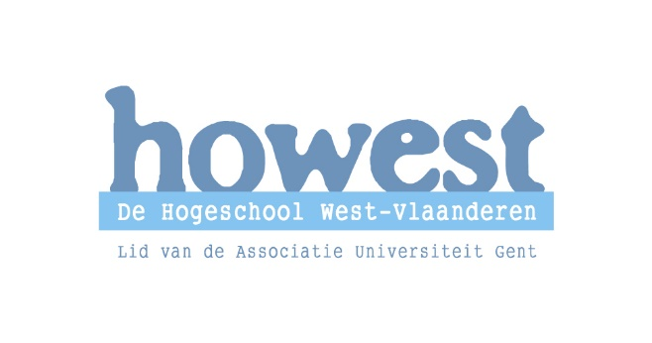

GEOMETRY WARS

2016-2017

Ontwikkelingstraject

Door Renzie Omaña, Matthias Carlier, Yentl Volcke en Laurens Visser

Groep 25

1. Digitaal dossier – projectmanagement.
   1. Voorwoord

In dit dossier geven we een grondig verslag van hoe we ons project hebben aangepakt. We bespreken onder meer de planning, takenlijst, budgettering, gebruikte tools,..

Daarnaast schrijven we ook een reflectie over hoe ons project verliep en hoe we ons project kunnen optimaliseren in de toekomst.

1.2 Projectplanning en taakverdeling

|  |  |  |  |  |  |  |  |
| --- | --- | --- | --- | --- | --- | --- | --- |
| FASE 1:  Voorbereiding | (Start)-datum | Deadline | Duur  (mins) | Renzie Omaña | Laurens Visser | Matthias Carlier | Yentl Volcke |
| 1e groepsvergadering (brainstorm) | 7/10 |  | 30 | X | X | X | X |
| 2e groepsvergadering + taakverdeling | 14/10 |  | 30 | X | X | X | X |
| Wireframing eerste concept | 14/10 | 6/11 | / |  |  | X |  |
| Functionele en niet-functionele analyse | 14/10 |  | / | X |  |  |  |
| Informatie analyse  (ERD en ORM) | 14/10 |  | / |  |  |  | X |
| Projectmanagement | 14/10 |  | / |  | X |  |  |
| Monetisation | 21/10 |  | / | X | X | X | X |

* 1. Tools

We hebben verscheidene tools gebruikt voor het managen van ons project:

* Trello

Een zeer handige tool in de browser die wij gebruiksvriendelijker vonden dan MS project. Per projectfase hebben we een bord met taken verdeeld in 4 categorieën: To do, Doing, Controle en Done. De taken zijn makkelijk sleepbaar naar de verschillende categorieën, naargelang hun status. Hieronder een voorbeeld.

